Федеральное государственное бюджетное образовательное учреждение   
высшего образования

**«Сибирский государственный университет науки и технологий   
имени академика М.Ф. Решетнева»**

Институт информатики и телекоммуникаций

Кафедра информационно-управляющие системы

**ОТЧЕТ ПО ЛАБОРАТОРНОЙ РАБОТЕ №4**

|  |
| --- |
| **Разработать проект системы в UML** |

Руководитель Н.С. Черниченко

подпись, дата инициалы, фамилия

Обучающийся МПЦ 23-01, 23153206 К.Н. Разуваев

номер группы, зачетной книжки подпись, дата инициалы, фамилия

Красноярск 2023 г.

**Ход работы**

**Краткое описание улучшаемой системы:**

Имеется web-приложение, зайдя в которое клиент может зарегистрироваться и записаться на тренировку онлайн, выбрав себе подходящего тренера. Также имеется возможность выбрать самому себе тренировку с выбором интенсивности, сложности и количества метров, которое можно проплыть.

**Функциональные требования к разрабатываемой системе в виде модели UML Use-Case:**

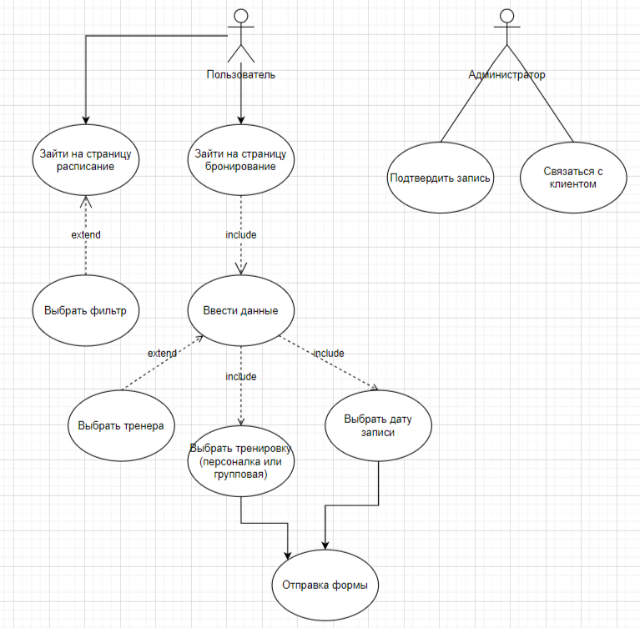

Рисунок 1 – use-case диаграмма

**Модель Activity diagram:**

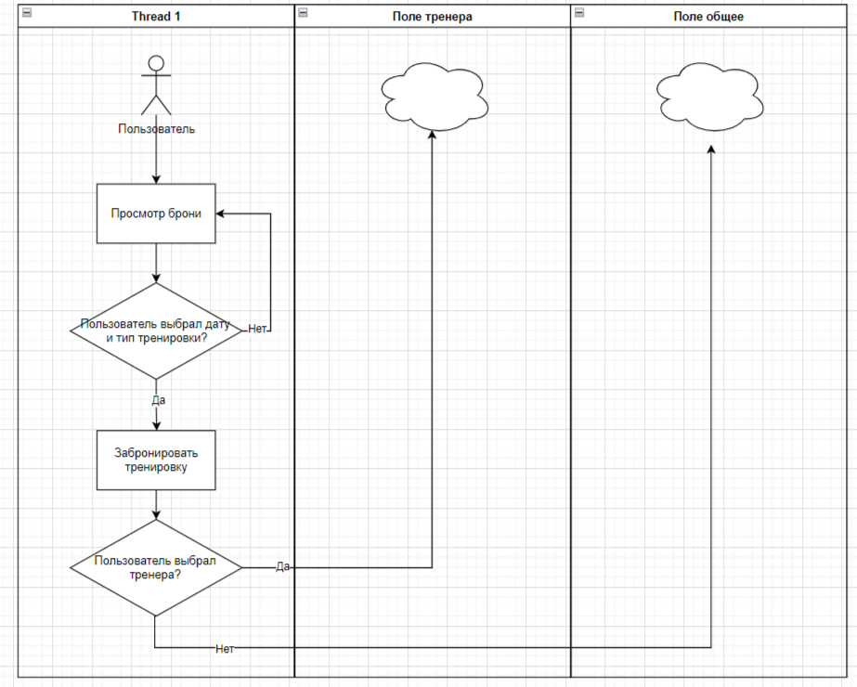

Рисунок 2 – activity диаграмма

**Модель Sequence diagram:**

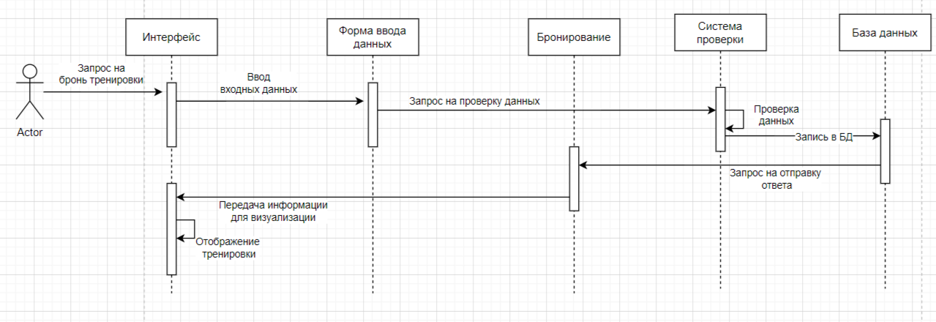

Рисунок 3 – диаграмма последовательности

**Диаграмма классов для разрабатываемой системы:**

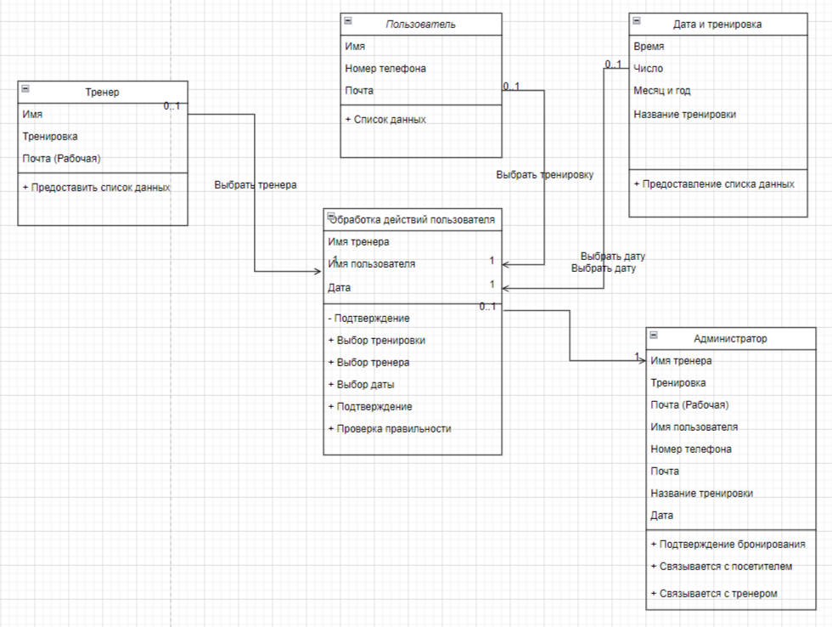

Рисунок 4 – диаграмма классов

**Модель компонентов для разрабатываемой системы:**

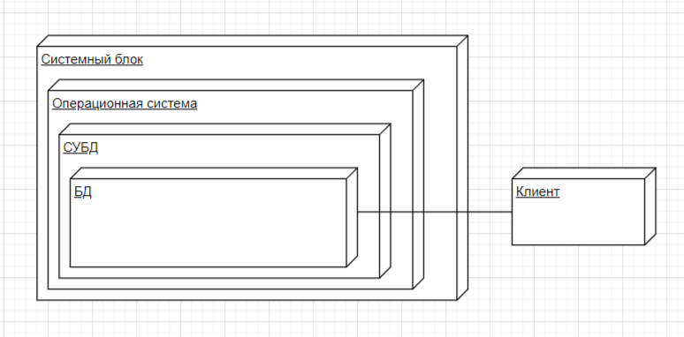

Рисунок 5 – диаграмма компонентов

**Модель размещения для разрабатываемой системы:**

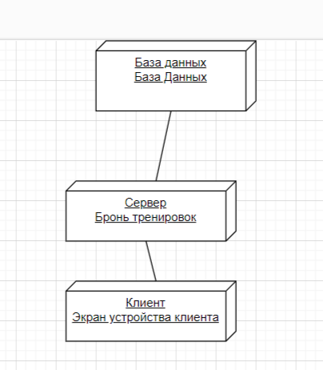

Рисунок 5 – диаграмма развертывания